Pedro Gabriel Garcia Ribeiro Balestra GEC 1551

C207- A Exercício cap 2

1 – Entidades fracas são aquelas que dependem de entidades para existir já as entidades fortes não precisam de outras entidades.

2 – Na participação total a entidade existe somente quando se relaciona com outra entidade. Já na parcial a entidade não depende de um relacionamento com outra entidade para existir.

3 –

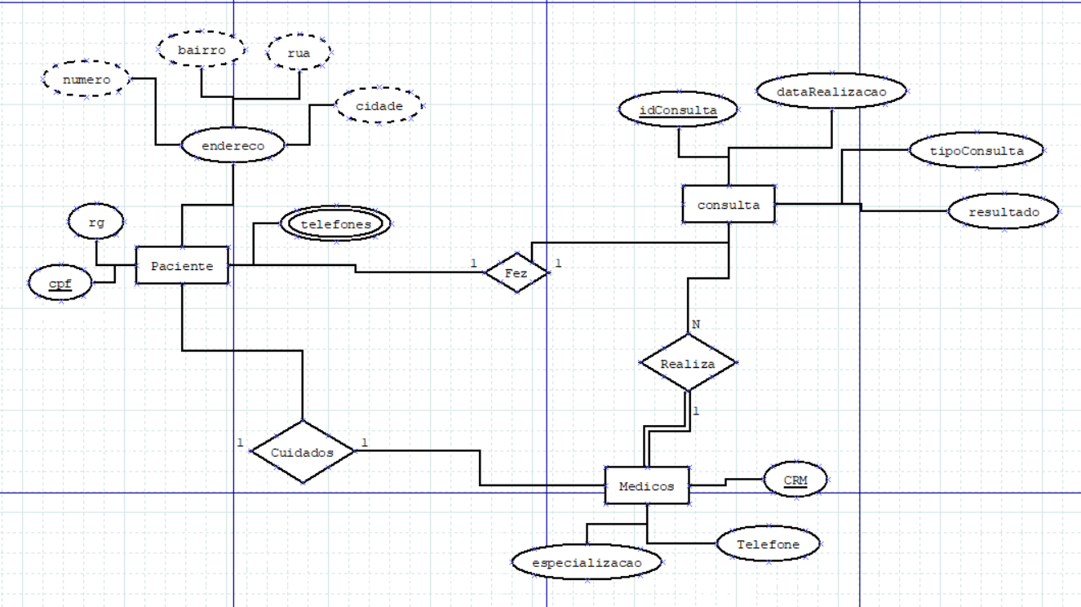

4 –

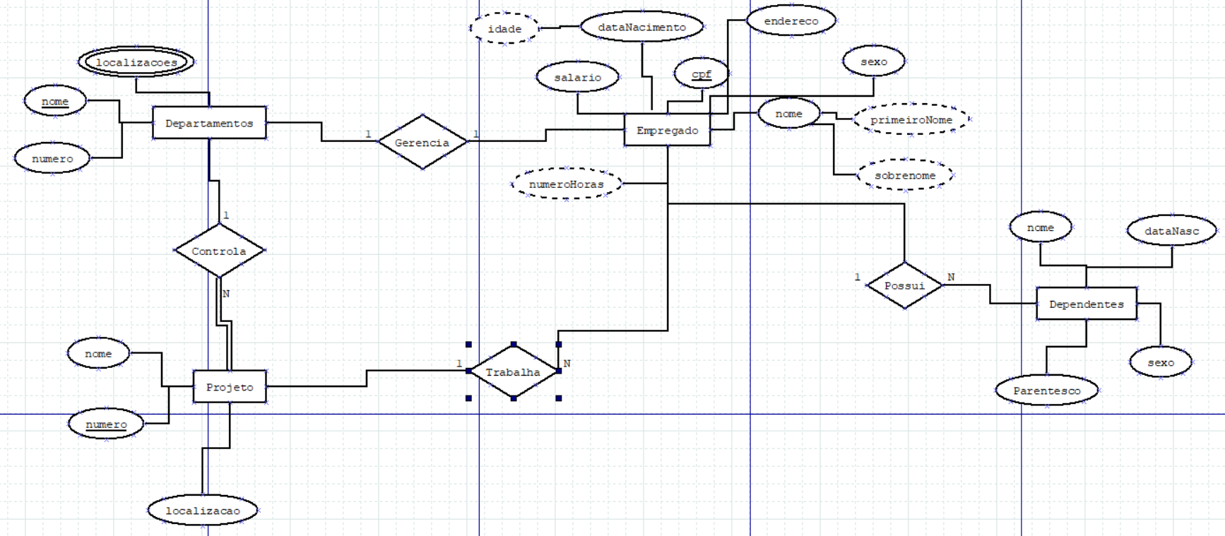5 – a) Banco, Empréstimo, Conta, Cliente

b) Sim, Agencia_bancaria com chave parcial numAgencia e relacionamento em Agencia

c) Agencia: 1:N pois uma agencia pode ser gerenciadas por N Bancos

Empresta: 1:N pois uma agencia bancaria pode fazer N empréstimos

E-C: M:N pois N clientes podem fazer M empréstimos

C-C: N:M pois N clientes podem ter M contas correntes

Contas: 1:N pois N contas podem ser gerenciadas por uma agencia bancaria

d) Realizei a montagem somente da parte em que foi alterado

para atender a questão

